Obchodní akademie, Vyšší odborná škola a Jazyková škola s právem státní jazykové zkoušky Uherské Hradiště

Maturitní projekt
bezdrátová síť s mesh wi-fi
2026 Dominik Hejda, 4.B
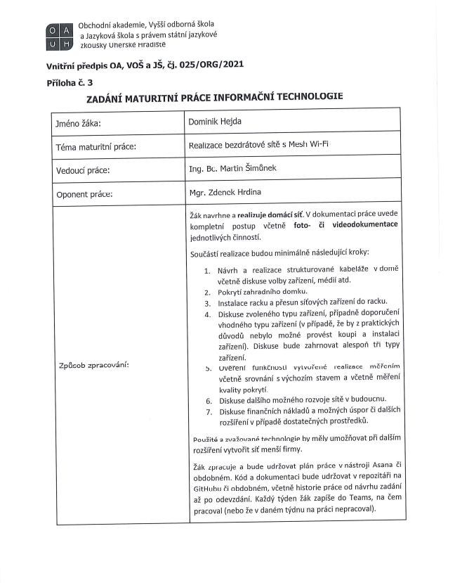
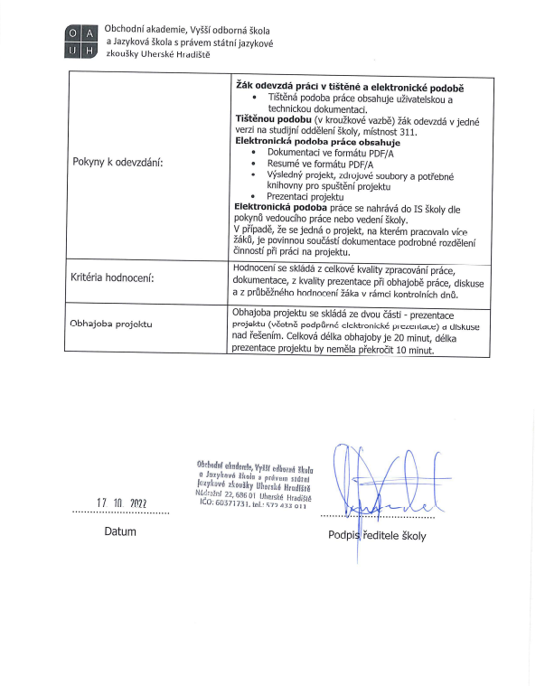
Prohlášení:
Souhlasím s tím, že s výsledky mé práce může být naloženo podle uvážení vedoucího maturitní práce a ředitele školy. V případě publikace budu jako spoluautor.
Prohlašuji, že jsem na celé maturitní práci samostatně a veškeré použité zdroje jsem .
V Uherském Hradišti, dne doplnit datum
..................................................
podpis absolventa
RESUMÉ
Maturitní práce bude spočívat v návrhu a realizaci domácí bezdrátové a počítačové sítě za použití technologie Mesh WI-FI. Práce bude obsahovat popsaný kompletní postup realizace, doplněný o foto- či videodokumentaci jednotlivých činností.
OBSAH
úvod 5
1 NADPISY HLAVNÍCH KAPITOL 6
1.1 Nadpisy kapitol 6
1.1.1 Nadpisy podkapitol 6
Závěr 8
seznam použité literatury 9
Seznam použitých symbolů a zkratek 10
Seznam obrázků 11
Seznam tabulek 12
seznam Příloh 13

úvod
Pojem počítačová síť se rozumí spojení dvou a více počítačů za účelem vedení jejich komunikace, kdy dochází k předávání jakýchkoliv informací. Bohužel, ale v dnešním světě už není počítačová síť brána na lehkou váhu a dá se s nadsázkou říct, že se jedná o ‚základ civilizace‘. Protože právě bez ní bychom nedokázali komunikovat s okolním světem, který nám přináší veškeré modernizace a vynálezy, bez kterých bychom ještě dnes byli sto let za opicemi.
Není proto divu, že veškeré firmy a jiné instituce si právě v dnešní době, kdy dochází k veškeré modernizaci a přecházení na elektronické vedení, právě zakládají na kvalitně a funkčně zpracované počítačové síti, protože bez ní by pravděpodobně nemohly v dnešní době ani existovat.
Protože v dnešní době, jak už jsem již zmínil, dochází k veškeré modernizaci a vývoji nových technologií, jak u síťových zařízení, tak možné provedení těchto sítí, jsem dospěl k názoru, že je nutné provést modernizaci a vylepšení mé domácí sítě.
V této maturitní práci se tedy budu zabývat návrhem a realizací nové moderní a funkční bezdrátové sítě, kdy dojde k modernizaci stávající sítě, která je sice ve funkčním stavu, ale mně jako uživateli je nevyhovující.

NADPISY HLAVNÍCH KAPITOL
použijte styl Nadpis1 pro –nadpis hlavní kapitoly, pro hlavní nadpisy, které nejsou číslovány (Resumé, Závěr, Seznamy...) je použit styl NadpisHlavniNecisl

Nadpisy kapitol
použijte styl Nadpis2 pro nadpis kapitoly

Nadpisy podkapitol
použijte styl Nadpis3 pro nadpis podkapitoly
Nečíslované nadpisy
použijte styl Nadpis nečíslovaný pro nečíslované nadpisy
! Nepoužívat hlubší dělení kapitol !
styl pro zdrojový kód – název stylu kod
Použitý font pro text je Times New Roman velikost 12 pt, řádkování 1.5 (styl Normální),
okraje stránky – Nahoře: 3 cm Vlevo: 2 cm + 1.5 cm u hřbetu
Dole: 2 cm Vpravo: 2 cm.
Obrázek 1 graf xyz
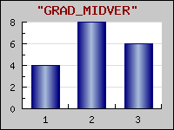
Obrázky centrovat
Obr. 1. Popis obrázku centrovat, číslovat průběžně v celé práci

Tabulka I. Popis tabulky zarovnat s levým okrajem tabulky
Tabulka 1 xyz
záhlaví tabulky | záhlaví tabulky | záhlaví tabulky | záhlaví tabulky
Rozměrné tabulky se vkládají do příloh, které se číslují samostatně římskými číslicemi a mají svůj název.
Rovnice - centrovaná, číslování na pravém okraji, arabskými číslicemi.
F_{N}= Z_{N}.p (1)

Textová část by zpravidla měla obsahovat také:
Cíl práce - - musí být věcné a jednoznačné. Nabízí-li se možnost více variantního postupu řešení, pak by mělo být součástí této kapitoly taky zdůvodnění zvoleného postupu (včetně formálních, věcných, technických popř. finančních, organizačních a jiných omezení). Tato kapitola činí svým rozsahem přibližně 2 - 3 stránky.
Technické zpracování – student vysvětlí jakým způsobem je aplikace zpracována, popíše technické řešení daného úkolu. Vhodnou součástí je návrh databáze a návrh tříd. Pokud byly použity nějaké části aplikace (myšlen design, obrázky, část kódu apod.) z jiných zdrojů, je nutné je zde uvést.
Diskuse výsledků - patří k nosným částem práce.
Uživatelská dokumentace – popis funkčnosti jednotlivých částí projektu
Závěr
Je jen stručným shrnutím nejvýznamnějších závěrů a poznatků. Doporučuje se v rozsahu 0,5 až 1 strana.
seznam použité literatury
- Cihelková, E. a kol.:Světová ekonomika. Praha, ETC Publishing, 1997.
ISBN 80-86006-48-4.
- Samuelson, P. A., Nordhaus, W. D.:Ekonomie, Praha, Svoboda 1991
- Dědič, J. a kol.:Učebnice práva. Praha, PROSPEKTRUM 1995.
ISBN 80-7175-006-9

Citace literatury se řídí platnou normou ČSN 01 0197 (bibliografické citace). Podrobné informace o citování literatury v odborné práci (i elektronických zdrojů) najdete v dokumentu citace.pdf
Odkazy na literaturu v textu jsou vložené do kulatých závorek a arabská číslice musí korespondovat s pramenem uvedeným v seznamu literatury.
Např.: (3), (18, 25, 33), (32-36, 42) ...

Seznam použitých symbolů a zkratek

Seznam obrázků
Obr. 1 Popis obrázku centrovat, číslovat průběžně 6

Seznam tabulek
Tab. 1 Popis tabulky zarovnat s levým okrajem tabulky 6

seznam Příloh
Pokud je jich více, na toto místo umístit jejich seznam

